MODELO CONCEPTUAL
v0.1
Plataforma de Business Intelligence — Industrias ABC
Sistema | Sistema Operacional de Producción
Responsable | Joaquín Medina
Área | Producción
Motor | MySQL / archivos CSV
Módulo / Código | BUSINESS INTELLIGENCE · ISI802_83-0-2026-081-PRE
Versión: 0.1 Fecha: 23-08-2026

1. Alcance heredado del IDF
El Sistema Operacional de Producción representa el proceso de fabricación de Industrias ABC mediante tres conceptos principales: Productos, Órdenes de Producción y Consumo de Insumos. El modelo conserva la planificación y ejecución de las órdenes, incluyendo cantidades planificadas, producidas y rechazadas, fechas, estado y centro de costo; además, registra los insumos utilizados por cada orden, diferenciando cantidad planificada y cantidad consumida. El alcance se mantiene en el sistema operacional y no incorpora todavía estructuras físicas del Data Warehouse, procesos ETL concretos ni relaciones físicas con otros sistemas.

2. Requisitos oficiales que debe cubrir el modelo
Referencia Trabajo v2 | Cómo quedará cubierta conceptualmente
Tabla productos | Entidad Producto con identificador, código, nombre, categoría y unidad de medida.
Tabla ordenes_produccion | Entidad Orden de Producción asociada a Producto y Centro de Costo, con fechas, cantidades y estado.
Tabla consumo_insumos | Entidad Consumo de Insumos asociada a Orden de Producción e Insumo, con cantidades planificada/consumida y fecha.
Integración Compras → Insumos → Producción → Costos | Relaciones conceptuales con los conceptos compartidos Insumo y Centro de Costo, sin crear relaciones físicas con otras bases.
FACT_PRODUCCION futura | Se conservan los conceptos necesarios para las futuras medidas de producción: cantidad planificada, producida, rechazada y consumida. La combinación MySQL / CSV se mantendrá como característica de la fuente operacional y se resolverá físicamente en la etapa siguiente.

3. Entidades conceptuales
Entidad | Qué representa | Atributos conceptuales relevantes
Producto | Producto industrial que puede ser fabricado por la empresa. | Identificación, código de producto, nombre, categoría y unidad de medida.
Orden de Producción | Orden que representa la planificación y ejecución de fabricación de un producto. | Identificación, número de orden, producto, fecha de inicio, fecha de término, cantidad planificada, cantidad producida, cantidad rechazada, estado y centro de costo.
Consumo de Insumos | Registro del uso de un insumo asociado a una orden de producción. | Identificación, orden de producción, insumo, cantidad planificada, cantidad consumida y fecha de consumo.
Insumo | Material o insumo utilizado en el proceso productivo y homologable posteriormente con el catálogo de Compras. | Identificación, código o referencia del insumo y nombre de referencia.
Centro de Costo | Concepto empresarial que identifica el centro al que se asigna una orden de producción y permite relacionar posteriormente sus costos. | Identificación, código y nombre del centro de costo.

4. Relaciones y cardinalidades
Entidad A | Relación | Entidad B | Cardinalidad
Producto | es fabricado mediante | Orden de Producción | 1:N
Centro de Costo | asigna / identifica | Orden de Producción | 1:N
Orden de Producción | registra | Consumo de Insumos | 1:N
Insumo | es utilizado en | Consumo de Insumos | 1:N

5. Diagrama conceptual
Diagrama conceptual del dominio de Producción. Insumo y Centro de Costo son conceptos compartidos; su homologación con Compras y Contabilidad se realizará posteriormente en la integración BI.
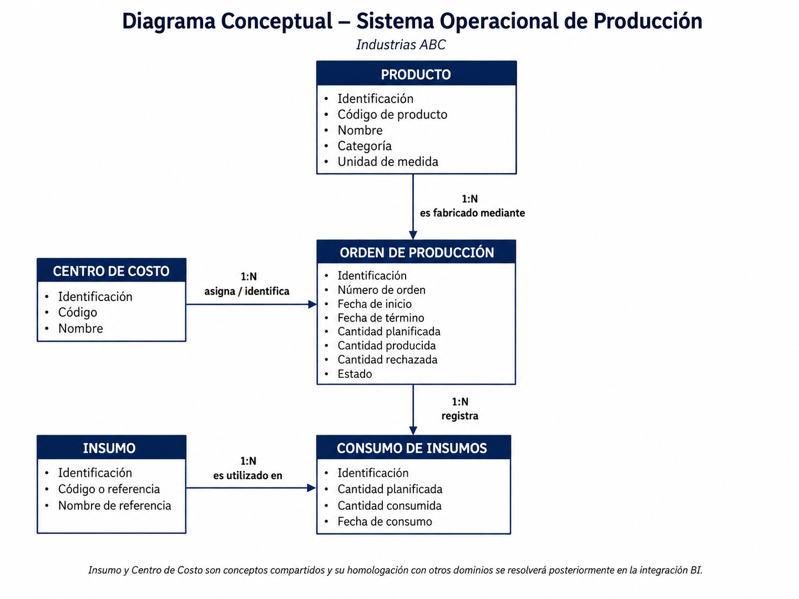

6. Decisiones y supuestos de modelado
- Se mantienen Producto, Orden de Producción y Consumo de Insumos como entidades conceptuales, siguiendo las estructuras oficiales del Trabajo v2.
- Producto se relaciona con Orden de Producción en 1:N; cada orden corresponde a un producto.
- Orden de Producción se relaciona con Consumo de Insumos en 1:N; cada consumo pertenece a una orden.
- Insumo y Centro de Costo se representan como conceptos compartidos y homologables posteriormente, sin relaciones físicas con Compras o Contabilidad en esta etapa.
- No se definen tipos SQL, índices, claves físicas ni estructuras del Data Warehouse. La distribución física entre MySQL y archivos CSV se resolverá en el Modelo Lógico / ERD y en la implementación, sin modificar las entidades conceptuales aquí definidas.
- Distribución MySQL / CSV. El dominio de Producción podrá utilizar información operacional almacenada en MySQL y archivos CSV. La distribución de las estructuras entre ambas fuentes se definirá en la etapa lógica/física manteniendo este mismo modelo conceptual.
- Reglas de negocio relevantes. La fecha de término de una orden no debe ser anterior a su fecha de inicio; las cantidades planificadas, producidas, rechazadas y consumidas no deben ser negativas; la cantidad rechazada no debe superar la cantidad producida; y cada consumo corresponde a una sola orden de producción y a un solo insumo.
- Calidad y heterogeneidad previstas. Pueden existir diferencias de códigos de insumo respecto de Compras, diferencias de formato entre MySQL y CSV, registros incompletos en archivos CSV, cantidades inconsistentes y diferencias de fechas o estados que deberán tratarse posteriormente en los procesos de calidad e integración.

7. Integraciones futuras que NO condicionan el modelo físico actual
Sistema futuro | Concepto compartido | Consideración
Compras y Abastecimiento | Insumo | La homologación con el catálogo de Compras se realizará posteriormente mediante ETL/ELT, sin compartir identificadores físicos entre fuentes.
Contabilidad | Centro de costo | La correspondencia con el catálogo de Centros de Costo se resolverá posteriormente mediante homologación. Las cantidades producidas, consumos y centros de costo podrán integrarse con información contable para analizar costos de producción.

8. Validación de trazabilidad
Fuente | Resultado
Trabajo v2 | Cumple: productos, órdenes de producción y consumo de insumos; relaciones y atributos cubiertos.
Brief v0.2 | Cumple: Producción como MySQL + CSV y alcance operacional definido.
IDF v0.2 aprobado | Cumple: las entidades, relaciones, reglas y decisiones del Modelo Conceptual mantienen coherencia con los procesos, alcance e integraciones definidos en el IDF v0.2 aprobado.
Universo Empresarial / Master v0.2 | Cumple en coherencia con Productos, Insumos y Centros de Costo, utilizados como referencias empresariales sin imponer identificadores físicos compartidos.

9. Síntesis y paso siguiente
El modelo conceptual queda conformado por Producto, Orden de Producción y Consumo de Insumos, con referencias conceptuales a Insumo y Centro de Costo. Las relaciones principales son Producto 1:N Orden de Producción, Centro de Costo 1:N Orden de Producción, Orden de Producción 1:N Consumo de Insumos e Insumo 1:N Consumo de Insumos. El modelo conserva los requisitos del Trabajo v2 y del IDF v0.2 aprobado, mantiene la combinación MySQL / CSV como característica de la fuente operacional, considera situaciones de calidad y heterogeneidad y preserva la independencia frente a Compras y Contabilidad. Con estas definiciones existe base suficiente para avanzar al Modelo Lógico / ERD.

10. Revisión
Estado | Aprobado para Modelo Lógico / ERD
Observación breve | El Modelo Conceptual representa correctamente el proceso de Producción mediante Producto, Orden de Producción y Consumo de Insumos, conserva los requisitos del Trabajo v2 y del IDF v0.2, mantiene coherencia con el Universo Empresarial Master v0.2 y preserva la independencia frente a Compras y Contabilidad.
Responsable / fecha | Joaquín Medina · 23-08-2026
Siguiente entregable interno: Modelo Lógico / ERD v0.1 del Sistema Operacional de Producción.

